РАЗРАБОТКА МАТЕМАТИЧЕСКОЙ МОДЕЛИ
ПРОЦЕССА ПИРОЛИЗА БЕНЗИНОВОЙ ФРАКЦИИ
Шарафутдинова Г.В., Самойлов Н.А.
Уфимский государственный нефтяной технический университет, gerra88@bk.ru

Современные программные и аппаратные средства визуализации расчётов позволяют получать достоверную картину протекающего процесса. Для проектирования и эксплуатации пиролизных установок необходимо моделирование химических превращений, расчёт состава продуктов пиролиза и параметров газовой смеси в тракте печи. Содержание в пирогазе целевых продуктов пиролиза зависит от температурного режима пиролиза, давления смеси на входе в змеевик, а также от разбавления паром исходной смеси.
Для изучения влияния технологического режима процесса пиролиза сырья на выход целевых продуктов методом математического моделирования принята обобщенная схема процесса, предложенная Ю.М. Жоровым, Н.И. Васильевой и Г.Н. Панченковым [1] на основе обработки опытных данных по пиролизу индивидуальных углеводородов С₂-С₆ и их смесей, в которой дополнительно учтена подача водяного пара в реакционный змеевик печи пиролиза и тепловые эффекты химических реакций. Гидродинамика трубчатого змеевика описывается моделью идеального вытеснения.

где К_{j} – константа скорости j-й реакции; Р – давление пиролиза; Ej – энергия активации j-й реакции; R – универсальная газовая постоянная; Т – температура пиролиза; N_{i} – количество вещества в единице объема; t – время реакции; w – линейная скорость реакционной смеси в змеевике; L – длина змеевика; G_{n} – количество водяного пара; Q_{j} – тепловой поток j-й реакции; Н_{j} – тепловой эффект j-й реакции; w_{j} – скорость j-й реакции; G_{с} – количество сырья пиролиза; а – коэффициент разбавления сырья водяным паром.
При моделировании процесса пиролиза выполнялось варьирование начальных температур и давлений процесса, расхода водяного пара и их влияние на профиль температур реакционной смеси и состав продуктов реакции.
В таблице 1 представлены расчетные оптимальные параметры – температура и давление для получения максимального выхода этилена, а также конверсия сырья и селективность образования этилена при времени процесса 1 сек.

Таблица 1. Расчетные оптимальные параметры процесса пиролиза

Давление, ата | Температура, °С | Содержание этилена в реакционной смеси, % масс. | Конверсия сырья, % | Селективность образования этилена, %
1,0 | 839 | 33,27 | 97,28 | 34,19
1,1 | 830 | 33,19 | 96,87 | 34,26
1,2 | 825 | 33,14 | 96,90 | 34,20
1,3 | 821 | 33,10 | 97,01 | 34,13
1,4 | 814 | 33,03 | 96,62 | 34,19
1,5 | 810 | 32,99 | 96,61 | 34,14
1,6 | 806 | 32,94 | 96,56 | 34,11
1,7 | 803 | 32,90 | 96,62 | 34,05
1,8 | 797 | 32,82 | 96,15 | 34,14
1,9 | 794 | 32,78 | 96,14 | 34,10
2,0 | 791 | 32,74 | 96,10 | 34,07

На рисунке 2 представлено изменение концентрации этилена, конверсии сырья и селективности образования этилена в реакционной смеси по длине змеевика при температуре 839°С, атмосферном давлении и внутреннем диаметре труб змеевика 140 мм. В изотермических условиях концентрация этилена проходит через максимальное значение, равное 33,25 % масс. при длине змеевика 22 м. Конверсия сырья составляет 97,2 %, селективность образования этилена 34,2 %.

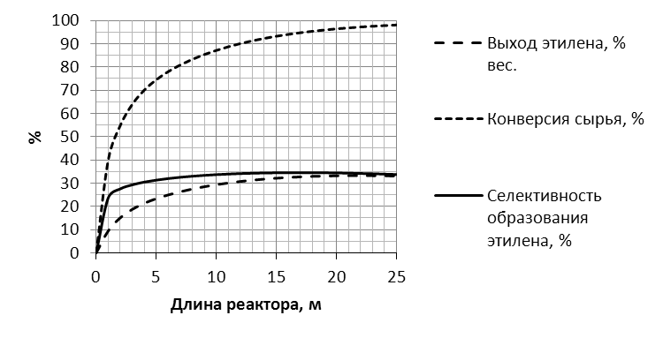

Рисунок 2. Изменение концентрации этилена, конверсии сырья и селективности образования этилена по длине змеевика

Моделирование адиабатического реактора пиролиза показало, что изменение теплового потока по длине труб проходит через минимум. Это говорит о преобладании в начале процесса эндотермических реакций расщепления углеводородов, а на заключительной стадии – экзотермических реакций уплотнения.
В работе приведены результаты исследований по определению оптимальных параметров процесса для получения наибольшего выхода низкомолекулярных олефинов С₂-С₄.
Проведенные исследования показали, что моделирование процесса пиролиза позволяет рассчитать состав реакционной смеси при различных условиях ведения процесса, определить оптимальный технологический режим для достижения максимального выхода целевых продуктов, а также сделать обоснованный выбор схемы компоновки реакционной части змеевика с оптимальной длиной и диаметром труб, подводом и отводом тепла. Проведение исследований с использованием разработанной модели позволят формулировать практические рекомендации по оптимизации конструкции и рабочих процессов для печей пиролиза змеевикового типа.

- Жоров Ю.М., Васильева И.И., Панченков Г.М. Моделирование физико-химических процессов нефтепереработки и нефтехимии. М.: Химия, 1978. С 78.

